Muzen van de Kunsten

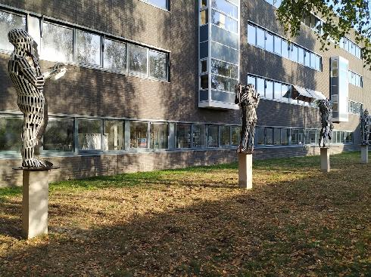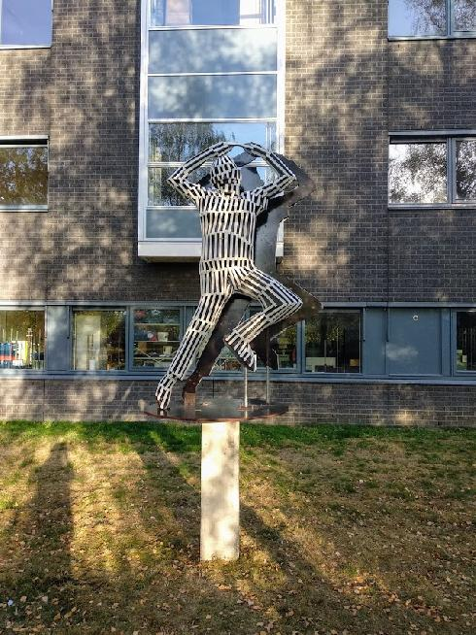
Opdracht voor alle leerlingen tekenen uit de 3e klas.

De leerlingen maken gezamenlijk o.l.v. Rob Verwer en Meg Mercx 4 Beelden die de muzen van de kunsten, Beeldend, Muziek, Drama en Dans zullen uitbeelden.
Tijdens de teken- en muzieklessen maken de leerlingen foto’s van elkaar in tweetallen. Dit moeten foto’s van open houdingen zijn. Deze foto's nemen Rob en Meg als beginpunt van de beelden.
Van deze foto’s worden er uiteindelijk 4 uitgekozen die de muzen van de Kunsten zullen vertegenwoordigen. Rob maakt het 3 dimensionale geraamte van de beelden, en de leerlingen betimmeren in workshops op school de beelden.
De Beelden zijn rond de 2 meter hoog en weer en windproof. Niet hufterproof. Materiaal Betonplex en alupanel.

